Аналитический отчет
ШДР «ШАНС»
МБОУ «Аргадинская СОШ»
Организация работы школьного самоуправления является одной из составных программ.
В школе оно функционирует в форме школьной демократической Республики ШДР («ШАНС») с президентской формой правления. Разработана система всеобщих тайных выборов президента школы. Как и в предыдущие годы в сентябре 2012года прошли очередные выборы Президента школы. Были избраны члены избирательной комиссии и утверждены кандидаты в Президенты школы. Набольшее количество голосов набрал кандидат № 2 Бадмаева Надя.
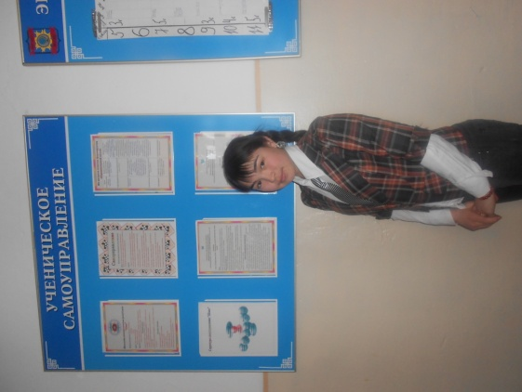
Инаугурация Президента школы.
Создана работоспособная и активная президентская команда. Республика имеет свою структуру: президент, премьер -министр, правительство. Школьный парламент распределен по 6 министерствам: образования, здравоохранения, культура, правопорядок, спорта, рекламы и информации. Возглавляет ШП премьер министр, которого выбирали учащиеся. Все министерства курируются учителями. Субъектами школьной Республики являются коллективы классов. Взаимоотношения между жителями школьной Республики строятся на основе принятых школьным правительством правил поведения школьника.
Президент – глава ученического самоуправления школы, отвечает за координацию работы всех министерств, сотрудничает с администрацией школы. составляет план работы «ШАНС» на учебный год;
• следит за выполнением правил для учащихся;
• руководит деятельностью совета;
• проводит заседание совета;
Помощник  Президента | Отвечает за:  - выполнения обязанности председателя во время его отсутствия;  - координирует работу министерств.  Ведение протоколов заседания Президентского Совета  - Ведение Дневников работы республики
Министр  Образования | Отвечает за:  - Создание условий для учебной деятельности школьников  - Сбор информации об учебном процессе, подведение итогов  - Проверку дневников и состояние учебников  - Проведение интеллектуального марафона  - Организацию Дня самоуправления
Министр  Культуры | Отвечает за подготовку и проведение:  - Коллективных творческих дел (КТД).  - Вечеров отдыха, праздников
Министр  Творческих  Дел | Отвечает за:  - Участие в творческих конкурсах районного и других уровней  - Работу творческого коллектива кукольного театра  - За проектную деятельность школьников
Министр порядка  И дисциплины | Отвечает за:  - Уборку помещений школы в конце четверти  - Помощь администрации в обеспечении порядка в школе  - Проведение субботников  - Дежурство по школе  - Обеспечение порядка на школьных вечерах  - Осуществление контроля за выполнением требований внутреннего распорядка (дисциплины)
Министр физкультуры и спорта | - собирает информацию о спортивной жизни школы;  - является инициатором и организатором спортивных дней и соревнований в школе  - составляет план работы;  - следит за участием спортсменов школы в районных мероприятиях;
Органы самоуправления имеют свои средства информации - газету «Окна школы». В практике работы школьного правительства: проведение дней ученического самоуправления, рейдовых мероприятий, организация дежурства в школе, проведение трудовых десантов, различных мероприятий и др. По итогам учебного года подводится итоги по классам и согласно занятым местам будут производиться награждения: 1 место- по памятным местам республики, 2 место- телевизор, 3 место- музыкальный центр.
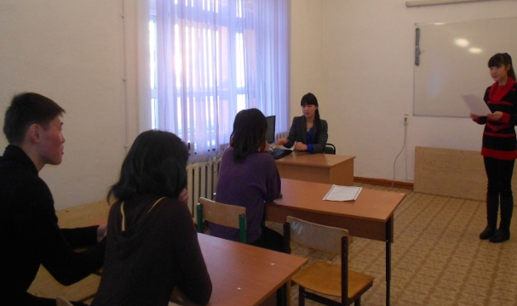 | 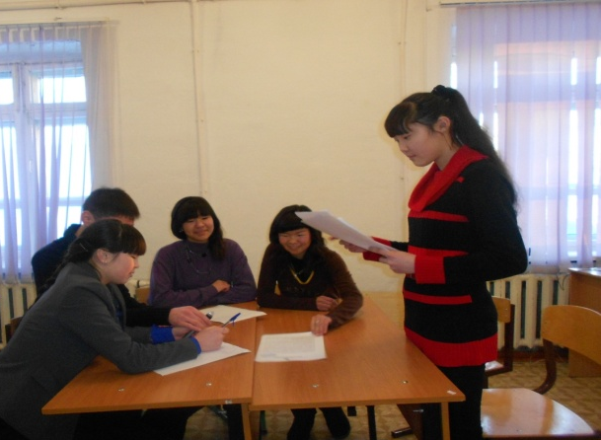
На заседаниях Совета школьного (ученического) самоуправления обсуждаются все вопросы школьной жизни, подготовка к мероприятиям, итоги их проведения, заслушиваются отчеты Министерств старшеклассников, отчеты органов самоуправления классов. Силами актива школьного ученического самоуправления полностью обеспечиваются такие направления работы школы, как организация и проведение школьных тематических дискотек, работа вожатых в школьном оздоровительном лагере дневного пребывания, в лагере труда и отдыха во все времена года.
Работу проводят все советы школы. Это прежде всего тематические месячники. Особенно активно участвуют ребята в проведении месячника профилактики употребления психоактивных веществ и пропаганды здорового образ жизни, готовят тематические выступления агитбригады. и пресс-центр « Окна школы» выпускают стенгазеты, рисуют плакаты.
Министерство спорта проводит спортивные соревнования, проходящие под лозунгом «Мы выбираем здоровый образ жизни»; Министерство правопорядка проводит круглые столы, конкурсы знатоков правового аспекта данной проблемы; Министерство культуры и досуга занимается подготовкой школьного зала к проведению мероприятий (оформление тематических выставок, плакатов, создание тематических мультимедийных презентаций).
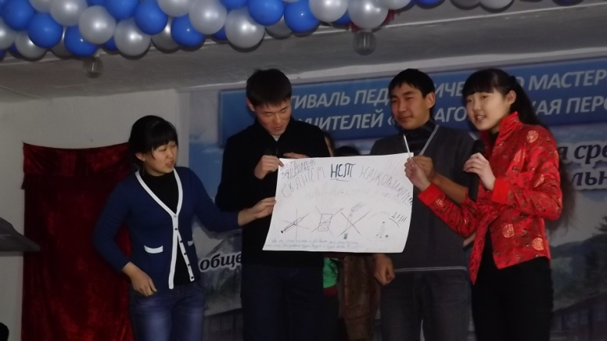
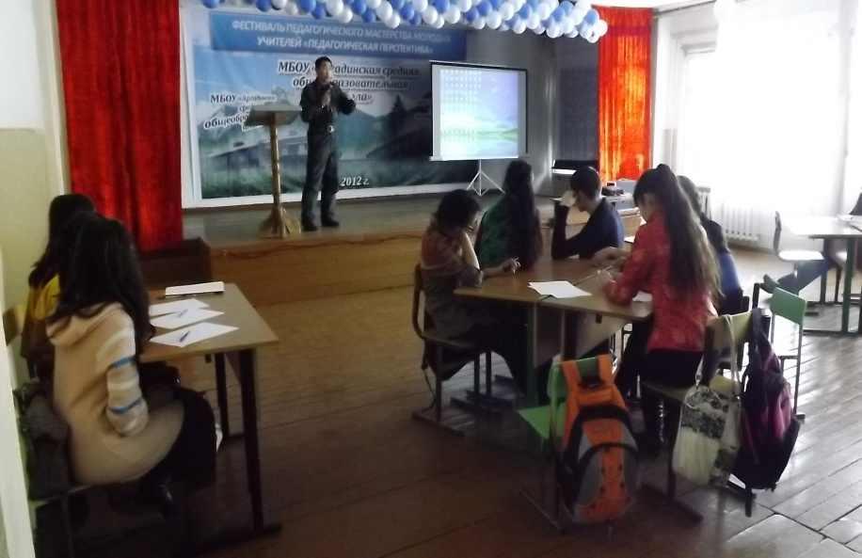
Не менее интересно проходит месячник военно-патриотического воспитания, где также находится дело всем. Министерство культуры и досуга занимаются оказанием шефской помощи ветеранам; готовят поздравления, концерты для ветеранов, выступают на торжественных памятных митингах; проводят информационные мероприятия о событиях Великой Отечественной войны; пресс-центр «Окна школы» организует выпуск стенгазет и освещение всех событий в школьной газете.
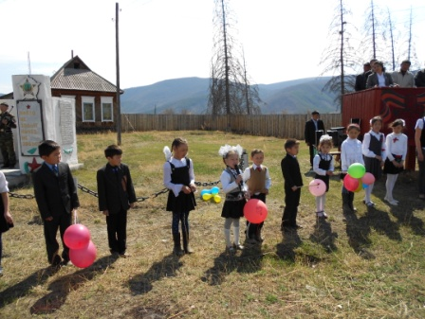 | 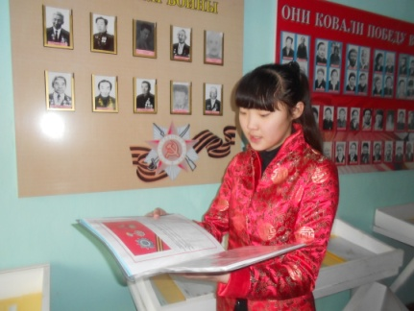

Многие мероприятия требуют взаимодействия всех структурных подразделений школьного ученического самоуправления. К таким мероприятиям вполне можно отнести традиционный сентябрьский День здоровья.
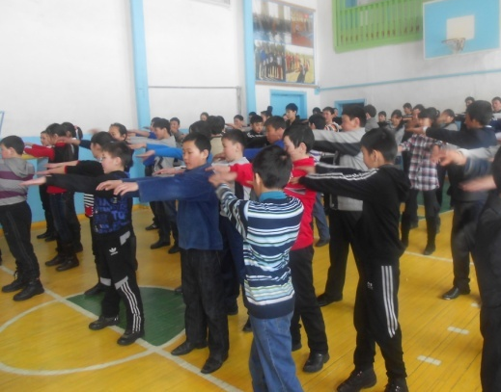

Одним из самых важных мероприятий, которое проводит совет школьного ученического самоуправления, является традиционный День самоуправления. Ежегодно он у нас проводился накануне Дня учителя. В его проведении обычно принимают участие (в качестве педагогов) учащиеся 9-11-х классов
День самоуправления – самый любимый день в школе. Есть своя конкретная работа у каждого Министерства. Министерства культуры и досуга уделяет работе школьных музейных экспозиций. Данную работу они ведут в тесном сотрудничестве с детской общественной организацией «Поиск». Это и работа поисковых групп, это и работа по оформлению и обновлению музейных экспозиций. В работе поисковых групп появились новые направления.
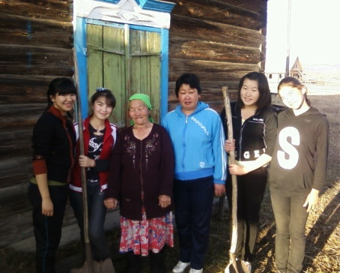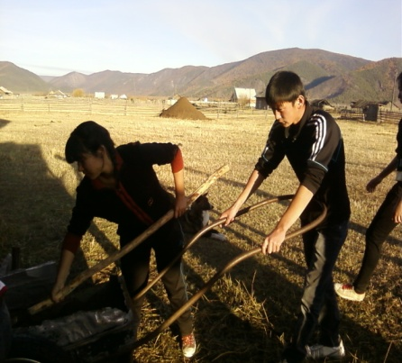
Школьный двор-это наша забота!

Одно из них – это сбор материалов о почетных гражданах села. Продолжается сбор материалов о наших педагогах-ветеранах. Министерство правопорядка систематически проводит рейды: по проверке внешнего вида, по проверке своевременности прихода учащихся в школу. Министерство спорта в неделю 1 раз проводит День здоровья, который сопровождается видеоматериалами. Министерства культуры и досуга проводит мероприятия, инициатива проведения которых возникает у самих учащихся вне плана. Так в этом году ребята хотят провести КВН ко Дню Смеха. Программа вечера разрабатывается самими учащимися.
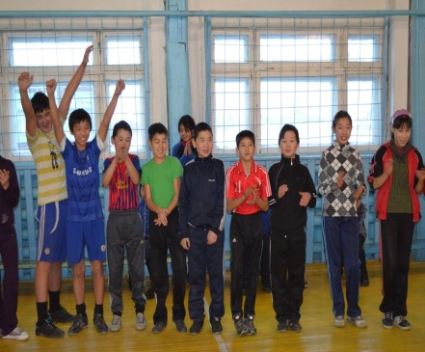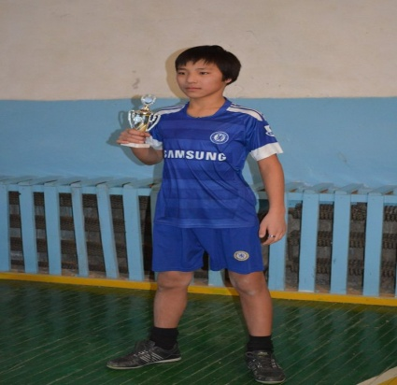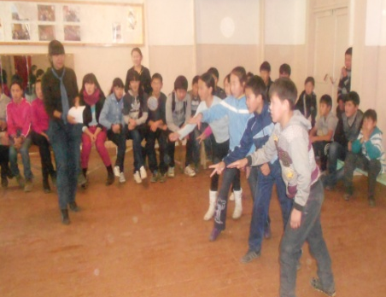
Наш ансамбль помогает детям развиться творчески. Надежда Викторовна помогает детям улучшить свои навыки в пении и хореографии. Наш ансамбль украшает своими выступлениями разнообразные мероприятия которые проводятся у нас в селе.
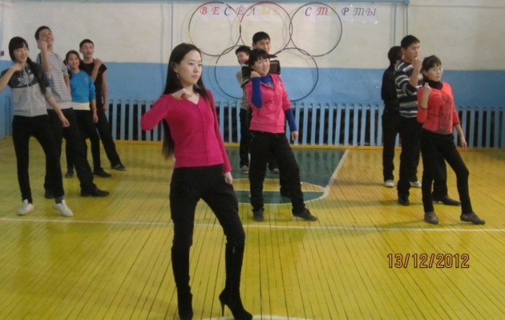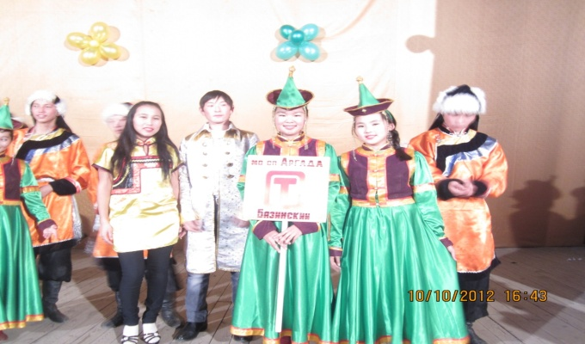
К мероприятиям, подготовкой и проведением которых, самостоятельно занимается актив школьного ученического самоуправления – это праздничные концерты-подарки для учителей. Они проходят накануне Дня учителя и Дня пожилых людей, Новогоднего бала- маскарада, Международного женского дня. Пожилым людям мы оказываем помощь по уборке усадьбы, двора, уборке и посадке картофеля, расколке дров ит.д.
Школьные дискотеки – еще одна сфера деятельности школьного (ученического) самоуправления,которые проводит данное министерство. Здесь также все ребята делают сами: определяют тему дискотеки ( т.к. дискотеки тематические), подбирают и записывают музыку,
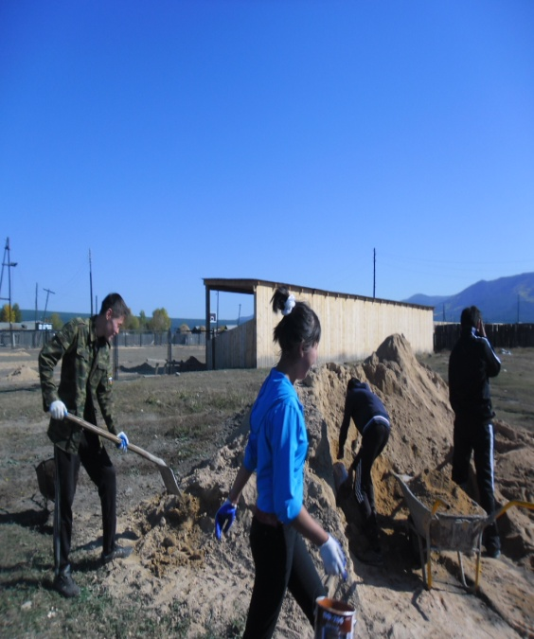 | 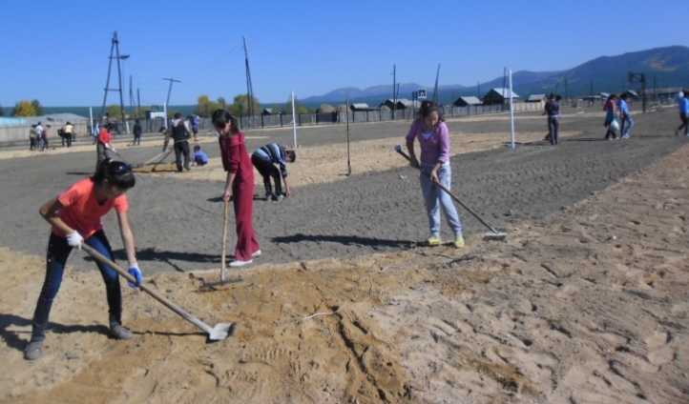
ЭКО - десант»
Главная забота Министерства правопорядка и здоровья- это благоустройство школьного двора и поддержка порядка в здании школы и на ее территории. Это традиционные трудовые десанты, сезонные акции по озеленению территории и ухода за зелеными питомцами.
В школе проводится много мероприятий, акций в рамках реализации программы по прфилактике асоциального поведения «Мы выбираем жизнь». В основном это тематические Дни здоровья, декады и месячники. В подготовке и проведении этих мероприятий всегда впереди активисты школьного ученического самоуправления ШДР «ШАНС».
Коллективные творческие дела.
Стержнем деятельности министра культуры являются коллективные творческие дела (КТД), которые обеспечивают каждому воспитаннику точку приложения своих знаний, умений и навыков.
Формы КТД различны, но завершались они всегда традиционно общешкольным финалом – праздником школы. Таким образом интеграция воспитательной системы в школе построена так, что в школьном коллективе каждый ученик общается и взаимодействует с большим количеством людей разного возраста: с одноклассниками, с младшими школьниками, учителями, родителями.
КТД в школе:
1. День Знаний.(1-11 кл.)
2. “Осенины” (1-4 кл.)
4. Интеллектуальный марафон (1-11кл.)
5. День Учителя (1-11кл)
8. Конкурс “Знаете ли вы Российскую символику” (1-11кл.)
9. Новогодние праздники (1-11кл.)
10. “Алло, мы ищем таланты” (1-11кл.)
11. Конкурс “Служу России” (1-11кл.)
12. Сагаалган
13. Прощание с букварем. (1кл.)
14. Праздник 8 марта (1-11кл.)
15. День Святого Валентина (1-11кл.)
18. Театрально-музыкальная постановка “И мы победили” (1-11кл.)
19. Праздник “Последний звонок” (1,10,11 кл.)
20. Выпускной вечер.

